Afspraken
- Over de “Taken verdeling” : we just go along with it.
- Over de “Kwaliteit” : we will have the best teamwork.
- Over de “als de team geen motivatie heeft” : watch speech of admiration.
- Over de “Elkaar hulpen” : altijd. We will always help eachother.
- Over de “Kennis” : We will ask google, teacher or AI.
- Over de “onenigheid” : This is not a problem in our team.
- Over de “kennis ontbreekt” : Ask the teacher.
- Over de “Afwezig” : Public execution unless it is mentioned prematurely.
- Over de “Afspraken niet nakomen” : We will not be happy.

Brainstormideeën
We schrijven onze brainstorm op papier.
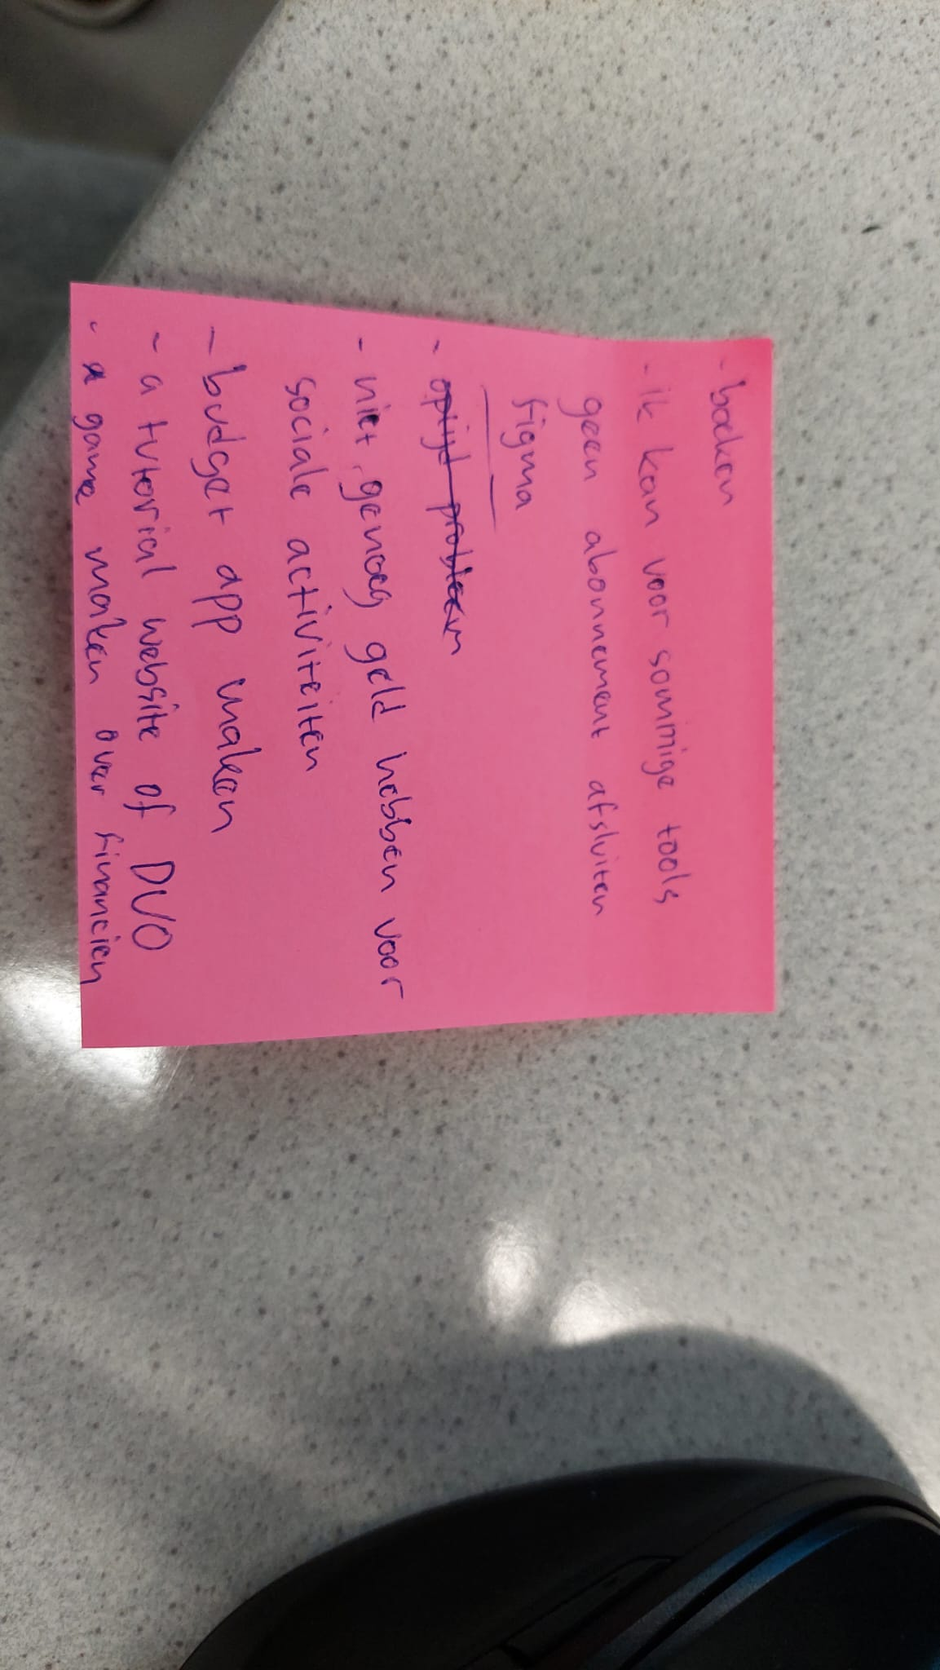

- Budget app maken
- Tutorial website van DUO maken
- Game maken over financiën
We hebben de “Tutorial website van DUO” gekozen via een stemming.

Korte omschrijving van het gekozen idee
Op deze website kunnen gebruikers een tutorial vinden over hoe ze studiefinanciering kunnen aanvragen, het gratis studentenreisproduct (OV) kunnen aanvragen en andere zaken op de DUO-website kunnen regelen.
We willen deze website maken omdat we merken dat de DUO-website soms lastig te navigeren is en dat veel mensen niet goed weten hoe ze de website moeten gebruiken.
Deze tutorialwebsite bevat alle informatie die je nodig hebt, waaronder de benodigde documenten en screenshots van de DUO-website. Op de screenshots wordt duidelijk aangegeven waar je precies moet klikken en welke stappen je moet volgen.
Maar
Na overleg en verdere overweging hebben we besloten om ons project te veranderen. In plaats van een tutorialwebsite voor DUO willen we nu een website maken waarop studenten studieboeken met elkaar kunnen ruilen of Books exchange website.

Books exchange website
Een boekenruilwebsite is een platform waarop studenten hun oude studieboeken kunnen aanbieden. Ze kunnen deze boeken ruilen voor een studieboek dat ze volgend jaar nodig hebben, of hun oude boeken verkopen voor geld.
Op deze manier kunnen studenten hun oude studieboeken een nieuwe eigenaar geven en tegelijkertijd geld besparen op de boeken die ze voor hun volgende studiejaar nodig hebben.

Functionaliteiten Idee
-Nav bar
- Search bar/inputs

Wireframe
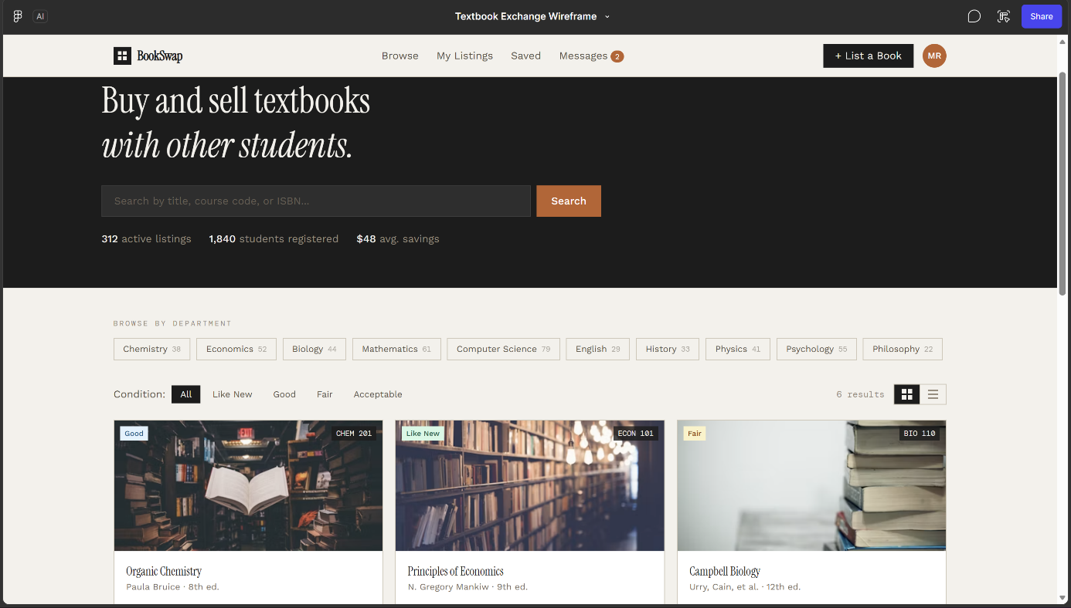

Functioneel ontwerp van de 3 belangrijkste gebruikersgedragingen
- Gebruikers kunnen een account aanmaken op de website en een foto uploaden van het studieboek dat ze willen ruilen of verkopen.
- Gebruikers kunnen een “Search-bar” gebruiken met handige filters wanneer ze op zoek zijn naar specifieke schoolboeken of boekenpakketten voor hun opleiding.
- Gebruikers kunnen met elkaar chatten via de berichtenfunctie. Hier kunnen ze met elkaar overleggen over de prijs van een boek, de ruilvoorwaarden en een geschikte plek en tijd om elkaar te ontmoeten.

Pitch prototype
We hebben deze website gemaakt om studenten te helpen hun ongebruikte studieboeken een tweede leven te geven — door ze om te ruilen voor geld of voor een boek dat ze wél nodig hebben.
Uit onderzoek van Stephanie J. Hallam (2025) blijkt dat per studieprogramma gemiddeld 2,6 studieboeken worden aangeschaft die uiteindelijk nooit in de lessen worden gebruikt. Dat betekent dat veel studenten onnodig geld uitgeven aan boeken die stof verzamelen in plaats van waarde te bieden.

- Belangrijkste functie : Gebruikers kunnen een account aanmaken op de website en een foto uploaden van het studieboek dat ze willen ruilen of verkopen.
- Gebruikers kunnen een “Search-bar” gebruiken met handige filters wanneer ze op zoek zijn naar specifieke schoolboeken of boekenpakketten voor hun opleiding.
- Gebruikers kunnen met elkaar chatten via de berichtenfunctie. Hier kunnen ze met elkaar overleggen over de prijs van een boek, de ruilvoorwaarden en een geschikte plek en tijd om elkaar te ontmoeten.
Met deze functies zorgen wij ervoor dat er studenten minder geld hoeven uit te geven aan boeken door ze te verkopen/ruilen voor een ander soort boek en voorkomen we ook dat boeken ongebruikt ergens blijven liggen.

Feedback
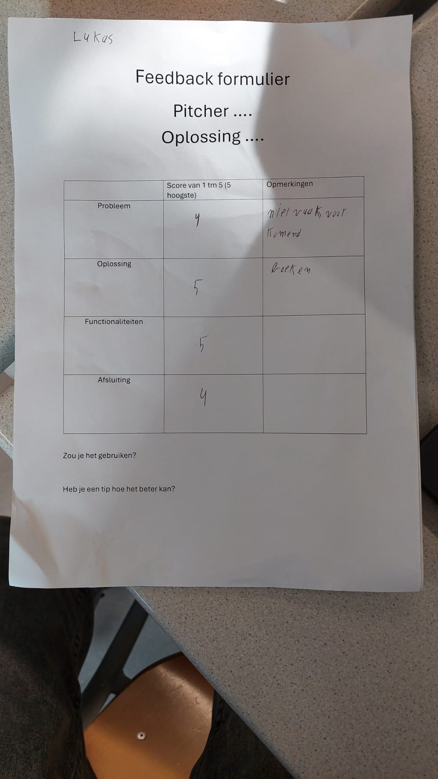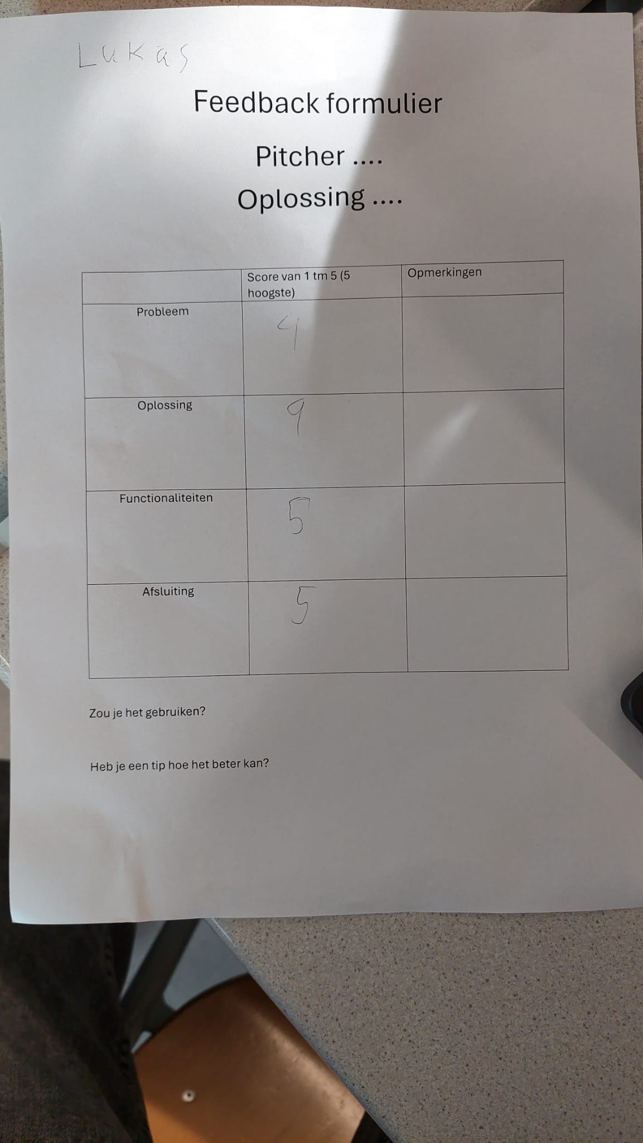
Planning

